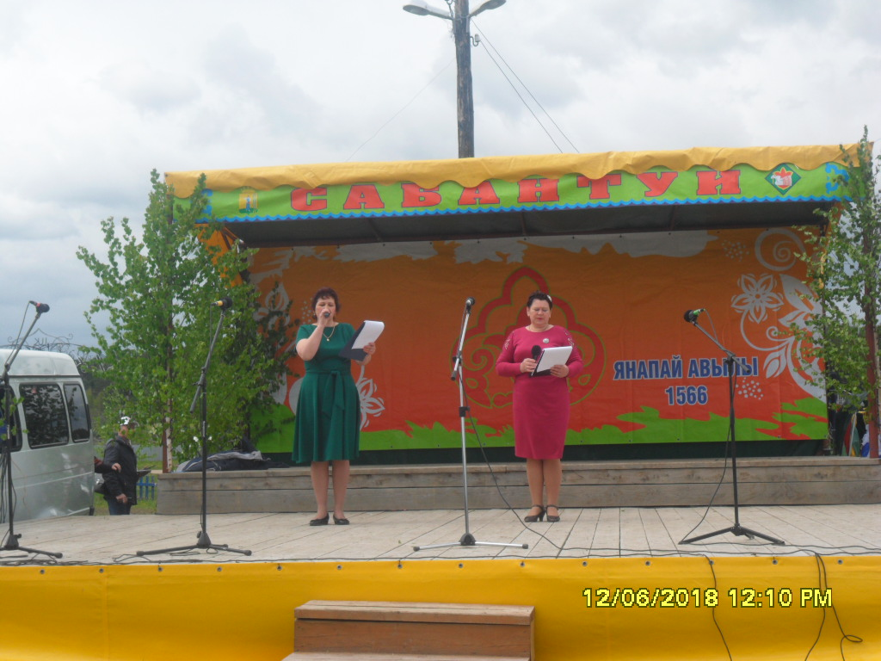САБАНТУЙ 2018

В нынешнем году Басинское сельское поселение .МБУ «Зуевский СДК» были ответственными за организацию и проведение концертной программы «Мы вместе» на районном Сабантуе. Вели концертную программу 12 июня директор МБУ «Зуевский СДК» Петухова В.Л. и художественный руководитель МБУ «Зуевский СДК» структурного «Уразметъевский СДК» Мухаметова Р.Г.

